***LETNO POROČILO***

***o delu***

***Strokovnega sveta za sodno izvedenstvo, sodno cenilstvo in sodno tolmačenje***

***2022***

**Letno poročilo sprejeto na 29. redni seji Strokovnega sveta SICT**

**Ljubljana, januar 2023**

# KAZALO

1. ORGANIZIRANOST STROKOVNEGA SVETA 3

*1.1.* Sestava Strokovnega sveta 3

*1.1.1. Predstavnik sodstva 5*

*1.1.**2. Stalna strokovna telesa 5*

*1.1.**3. Začasna strokovna telesa 5*

2. SEJE STROKOVNEGA SVETA 6

*2.1.* Redne seje 6

*2.1.1.* *Udeležba na rednih sejah 7*

*2.2.* Dopisne seje 8

3. OBREMENJENOST POSAMEZNIH STALNIH in ZAČASNIH STROKOVNIH TELES PO ŠTEVILU IN VSEBINI OBRAVNAVANIH ZADEV 9

*3.**1.* Seznam stalnih strokovnih teles s številom obravnavanih zadev v letu 2022…………..*……………………………………………………………………………....9*

*3.**2.* Število ustanovljenih začasnih strokovnih teles z opredelitvijo vsebine obravnavanih zadev *11*

4. SPREMLJANJE SISTEMSKIH, RAZVOJNIH IN STRATEŠKIH VPRAŠANJ S PODROČJA SODNEGA IZVEDENSTVA, SODNEGA CENILSTVA IN SODNEGA TOLMAČENJA 12

5. STROKOVNA MNENJA V POSTOPKIH IMENOVANJ, RAZREŠITEV TER DISCIPLINSKIH POSTOPKIH 12

6. PREDLOGI IN POBUDE S PODROČJA SODNEGA IZVEDENSTVA, SODNEGA CENILSTVA IN SODNEGA TOLMAČENJA 12

7. POTRDITEV SPLOŠNIH IN POSAMIČNIH SMERNIC ZA IZDELAVO IZVEDENSKIH MNENJ, CENITEV IN TOLMAČENJ 15

8. IZVEDENE AKTIVNOSTI GLEDE USTREZNOSTI NABORA STROKOVNIH PODROČIJ, STROKOVNIH PODPODROČIJ TER JEZIKOV V IMENIKU SODNIH IZVEDENCEV, SODNIH CENILCEV IN SODNIH TOLMAČEV 15

9. DRUGO 16

10. ZAKLJUČEK 16

Na podlagi 12. člena Zakona o sodnih izvedencih, sodnih cenilcih in sodnih tolmačih (ZSICT) Strokovni svet za sodno izvedenstvo, sodno cenilstvo in sodno tolmačenje (Strokovni svet) pripravi letno poročilo o delu za preteklo leto.

# ORGANIZIRANOST STROKOVNEGA SVETA

* 1. Sestava Strokovnega sveta

Strokovni svet ima skladno s prvim odstavkom 6. člena ZSICT petnajst članov, ki so sodni izvedenci, sodni cenilci ali sodni tolmači ter petnajst namestnikov članov. Vsak član v Strokovnem svetu zastopa posamezen sklop strokovnih področij oziroma jezikov. Člani in namestniki članov Strokovnega sveta so na predlog ministra, pristojnega za pravosodje, imenovani s strani Vlade Republike Slovenije za šest let, z možnostjo vnovičnega imenovanja (tretji odstavek 5. člena ZSICT).

Trenutni člani in namestniki članov Strokovnega sveta so:

1. za sklop strokovnega področja gospodarstvo:

– član: Boštjan Boh, sodni cenilec, imenovan za strokovno področje gradbeništva

– namestnik: Miran Andrejek, sodni cenilec, imenovan za strokovno področje obrtne

dejavnosti

2. za sklop strokovnega področja okolje in prostor:

– član: mag. Branko Kovač, sodni izvedenec, imenovan za strokovno področje geodezije

– namestnica: dr. Manca Plazar, sodna izvedenka, imenovana za strokovno področje

arhitekture

3. za sklop strokovnega področja kmetijstvo in gozdarstvo:

– član:Miran Lovrin, sodni izvedenec in sodni cenilec, imenovan za strokovno področje

kmetijstva

– namestnik: Andrej Avsenek, sodni izvedenec, imenovan za strokovni področji kmetijstva in gozdarstva

4.  za sklop strokovnega področja zdravje:

– član: prof. dr. Jože Balažic, sodni izvedenec, imenovan za strokovno področje medicine

– namestnica:dr. Alenčica Sever, sodna izvedenka, imenovana za strokovno področje

psihologije

5. za sklop strokovnega področja promet:

– član: /

– namestnik:dr. Janez Kopač, sodni izvedenec, imenovan za strokovna področja prometa,

motornih vozil ter strojev in opreme, in sodni cenilec, imenovan za strokovni področji motornih vozil ter strojev in opreme

6. za sklop strokovnega področja šport:

– član: Roman Šturm, sodni izvedenec, imenovan za strokovno področje športa

– namestnik: /

7. za sklop strokovnega področja kultura:

– članica:Milena Zlatar, sodna izvedenka in sodna cenilka, imenovana za strokovno

področje umetnosti

– namestnik: mag. Sašo Urukalo, sodni izvedenec in sodni cenilec, imenovan za strokovno področje oblikovanja

8. za sklop strokovnega področja infrastruktura:

– član: dr. Dejan Žlajpah, sodni izvedenec in sodni cenilec, imenovan za strokovno

področje gradbeništva

– namestnik: Janko Trobiš, sodni cenilec, imenovan za strokovno področje gradbeništva

9. za sklop strokovnega področja gradbeništvo:

– član: Jorg Bleiweis Trsteniški, sodni izvedenec in sodni cenilec, imenovan za strokovno

področje gradbeništva

– namestnik: dr. Branko Dolenc, sodni izvedenec, imenovan za strokovno področje

Gradbeništva ter sodni cenilec, imenovan za strokovni področji gradbeništva ter kmetijstva

10. za sklop strokovnega področja obrtna dejavnost:

– član: Anton Dremelj, sodni izvedenec in sodni cenilec, imenovan za strokovno področje obrtne dejavnosti

* namestnik:Marko Kajzer, sodni izvedenec in sodni cenilec, imenovan za strokovno področje obrtne dejavnosti

11. za sklop strokovnega področja stroji in oprema:

– član:prof. dr. Vincenc Butala, sodni izvedenec, imenovan za strokovna področja strojev in opreme, varstva pri delu in požarne varnosti ter ekologije

– namestnik:mag. Janko Uratnik, sodni izvedenec in sodni cenilec, imenovan za strokovni

področji računalništva in informatike ter motornih vozil

12. za sklop strokovnega področja varnost:

– članica: Marjetka Učakar, sodna izvedenka, imenovana za strokovno področje varstva pri delu in požarne varnosti

– namestnik:mag. Martin Jazbec, sodni izvedenec, imenovan za strokovno področje borilnih veščin

13. za sklop strokovnega področja forenzika:

– član: Gorazd Pezdir, sodni izvedenec, imenovan za strokovno področje forenzično –

kriminalistično tehničnih preiskav

– namestnica:dr. Majda Zorec Karlovšek, sodna izvedenka, imenovana za strokovni področji kemije ter forenzične toksikologije in alkoholometrije

14. za sklop strokovnega področja sodno tolmačenje in prevodi:

– član: Remzo Skenderović, sodni tolmač, imenovan za makedonski, srbski, hrvaški ter bosanski jezik

– namestnica: Špela Kutin, sodna tolmačka, imenovana za francoski jezik

15. za sklop strokovnega področja slovenski znakovni jezik:

– članica: Zlata Crljenko, sodna tolmačka, imenovana za slovenski znakovni jezik

– namestnica: Ljubica Podboršek, sodna tolmačka, imenovana za slovenski znakovni jezik

Zaradi odstopov je Vlada RS je v letu 2022 ugotovila prenehanje funkcije namestniku člana Strokovnega sveta za sklop gozdarstvo Tomažu Hrovatu ter za nadometnega namestnika člana Strokovnega sveta za sklop gozdarstvo imenovala Andreja Avsenka, z mesta namestnika člana Strokovnega sveta za sklop strokovnega področja kultura je ugotovila prenehanje funkcije dr. Andreju Gaspariju in namesto njega imenovala nadomestnega namestnika mag. Saša Urukala, Strokovni svet je trenutno tudi brez člana za sklop strokovnega področja promet, predlog za njegovo imenovanje je bil podan s strani Združenja sodnih izvedencev za raziskave prometnih nezgod, in sicer je bil predlagan izr. prof. dr. Robert Kunc. Za sklop strokovnega področja šport ni namestnika člana, saj je Irena Drobnič pred iztekom dobe, za katero je bila imenovana, podala svojo odstopno izjavo. Ker sodni izvedenci s področja športa niso povezani v svoje združenje, je Ministrstvo za pravosodje zaprosilo upravičenega predlagatelja, to je Ministrstvo za izobraževanje, znanost in šport, da poda predlog za namestnika člana za sklop šport. Slednje je Ministrstvo za pravosodje obvestilo, da trenutno nimajo nobenega ustreznega kandidata, predlagali ga bodo v najkrajšem možnem času, do tedaj pa Strokovni svet ostaja brez nadomestnega namestnika člana za sklop strokovnega področja šport.

*1.1.1. Predstavnik sodstva*

Na sejah Strokovnega sveta vselej sodeluje predstavnik sodstva, ki ima pravico do razprave, a je brez pravice do glasovanja. Imenuje ga predsednik Vrhovnega sodišča Republike Slovenije izmed sodnikov sodišč prve stopnje (šesti odstavek 6. člena ZSICT). Spomladi leta 2022 je prišlo do menjave predstavnika sodstva, in sicer je bila namesto Deje Kozjek, ki je bila v času sodelovanja v Strokovnem svetu sodnica Okrožnega sodišča v Ljubljani, določena sodnica Okrožnega sodišča v Mariboru, mag. Jelka Kurnik, ki pa se v letu 2022 ni udeležila sej Strokovnega sveta.

* + 1. *Stalna strokovna telesa*

Trenutno število stalnih strokovnih teles, ki so strokovno usklajevalne skupine članov, ki Strokovnemu svetu zagotavljajo strokovno pomoč ter oblikujejo strokovna mnenja ali stališča glede vprašanj, ki zadevajo stroko (prvi odstavek 9. člena ZSICT), je dvaindvajset (22). Strokovni svet je v letošnjem letu zaradi potreb vsebinske obravnave strokovnih vprašanj v okviru sklopa strokovnega področja zdravje preoblikoval oziroma vsebinsko razdelil delo med naslednja stalna strokovna telesa:

* stalno strokovno telo za medicino,
* stalno strokovno telo za klinično psihologijo,
* stalno strokovno telo za psihologijo ter
* stalno strokovno telo za socialno delo,

pri čemer je na novo ustanovil stalno strokovno telo za psihologijo ter stalno strokovno telo za socialno delo, stalno strokovno telo za zdravje pa se je zgolj preimenovalo v stalno strokovno telo za medicino.

* + 1. *Začasna strokovna telesa*

Strokovni svet je v letu 2022 ustanovil 10 začasnih strokovnih teles, ki so opravila bodisi naloge rednega preverjanja strokovnosti (tolmačenje, varnost, kmetijstvo in gozdarstvo) bodisi naloge v okviru postopkov izrednega preverjanja strokovnosti (tolmačenje, geodezija, klinična psihologija in psihiatrija) za posamezne sodne izvedence, sodne cenilce in sodne tolmače ter pripravila stališča za Strokovni svet na podlagi zaprosila ministrstva za strokovno pomoč glede posameznih vprašanj oziroma primerov (zdravje - nasilje v družini, geodezija). Začasna strokovna telesa so, podobno kot stalna strokovna telesa, strokovno usklajevalne skupine članov ali predstavniki strokovnih združenj, sestavljena iz sodnih izvedencev, sodnih cenilcev in sodnih tolmačev za strokovna področja oziroma jezike, glede na vsebino strokovnega vprašanja ali naloge, ki jih ustanovi Strokovni svet za obravnavo posamičnih zadev iz pristojnosti Strokovnega sveta na področju ali jeziku, kjer ni ustanovljenega stalnega strokovnega telesa (prvi odstavek 10. člena ZSICT).

* + 1. *Oddelek za sodne izvedence, sodne cenilce in sodne tolmače v okviru Direktorata za organizacijsko zakonodajo in pravosodno upravo*

Ministrstvo za pravosodje je s 1. februarjem 2022 v okviru Direktorata za organizacijsko zakonodajo in pravosodno upravo znotraj Sektorja za pravosodno upravo ter sodne izvedence, cenilce in tolmače ustanovilo Oddelek za sodne izvedence, sodne cenilce in sodne tolmače, ki za Strokovni svet opravlja administrativna, tehnična in druga dela (šesti odstavek 8. člena ZSICT).

# SEJE STROKOVNEGA SVETA

2.1. Redne seje

Strokovni svet na podlagi prvega odstavka 8. člena ZSICT odloča na sejah. Kadar se na seji obravnava strokovna vsebina, mu strokovno pomoč zagotavlja ustrezno strokovno telo.

Strokovni svet je v letu 2022 delo opravil na petih (5) rednih sejah (24. – 28. redna seja), pri čemer so bile vse sklicane s strani predsednika. Seje so v povprečju trajale 4 ure in 10 minut.

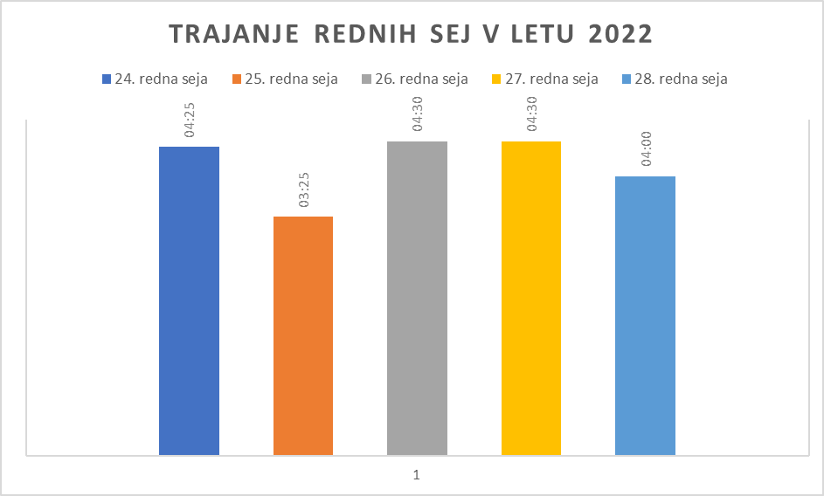

Skupno število obravnavanih zadev na vseh rednih sejah je bilo 159, pri čemer so bile nekatere od njih obravnavane na več zaporednih sejah ali zaradi vsebinske kompleksnosti ali zaradi odsotnosti člana sklopa, h kateremu je zadeva vsebinsko sodila. Na posamezni redni seji je bilo tako v povprečju obravnavanih okrog 30 vsebinskih zadev.

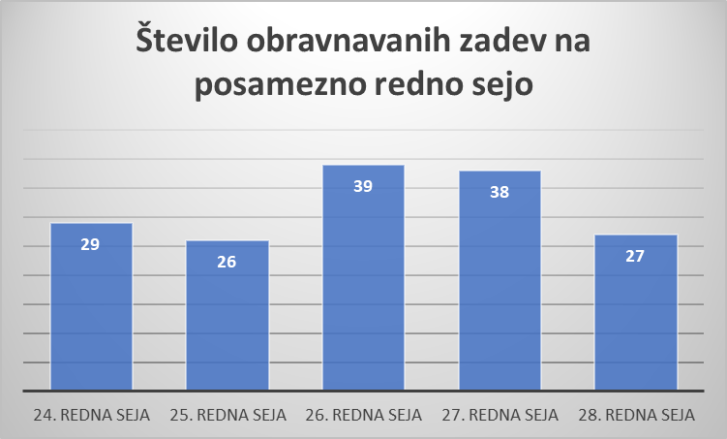

* + 1. *Udeležba na rednih sejah*

V letu 2022 se je rednih sej v povprečju udeležilo deset (10) članov Strokovnega sveta ter trije (2,8) namestniki članov Strokovnega sveta, pri čemer je en (1) namestnik sodeloval na skoraj vseh sejah brez glasovalnih pravic, ker sta bila hkrati prisotna član in namestnik člana posameznega sklopa.

Na rednih sejah Strokovnega sveta je bil v letu 2022 predstavnik sodstva prisoten na zgolj eni seji.

Predstavniki ministrstva, ki so Strokovnemu svetu na sejah nudili administrativno in tehnično pomoč, so bili prisotni na vseh rednih sejah Strokovnega sveta, na 25. redni seji je bil po vabilu prisoten tedanji minister Marjan Dikaučič, na 27. redni seji pa sedanji državni sekretar  
dr. Sebastjan Zbičajnik. Povprečna prisotnost predstavnikov ministrstva v letu 2022 je bila 3,4.

|  |  |  |  |  |  |
| --- | --- | --- | --- | --- | --- |
|  | **24. redna seja** | **25. redna seja** | **26. redna seja** | **27. redna seja** | **28. redna seja** |
| **člani** | 8 | 13 | 9 | 10 | 10 |
| **namestniki članov** | 4 (vsi z GP za čas odsotnosti članov) | 3 (od tega 2 brez GP) | 1 | 3 (od tega 1 brez GP) | 3 (od tega 1 brez GP) |
| **ostali** | 1 | 0 | 0 | 0 | 3 |
| **predstavnik sodstva** | 0 | 1 | 0 | 0 | 0 |
| **predstavniki MP** | 2 | 4 | 4 | 4 | 3 |

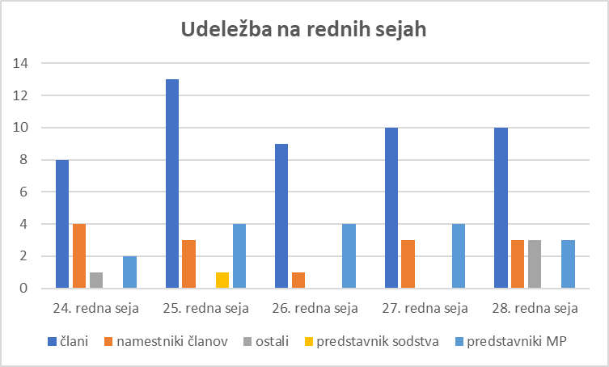

2.2. Dopisne seje

V letu 2022 sta bili sklicani tudi dve (2) dopisni seji (14. in 15. dopisna seja), pri čemer je bila druga dopisna seja v letu 2022 ponovitev predhodne dopisne seje, katere vsebina zaradi prenizke udeležbe članov ni bila potrjena. Na 14. dopisni seji je bilo v obravnavi 7 točk, na 15. dopisni seji pa 6 točk. Na 14. dopisni seji je glasovnico oddalo osem (8) članov Strokovnega sveta, na 15. dopisni seji pa enajst (11) članov Strokovnega sveta.

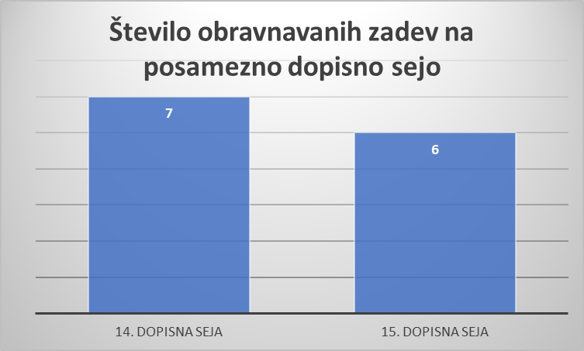

# OBREMENJENOST POSAMEZNIH STALNIH in ZAČASNIH STROKOVNIH TELES PO ŠTEVILU IN VSEBINI OBRAVNAVANIH ZADEV

* 1. Seznam stalnih strokovnih teles s številom obravnavanih zadev v letu 2022

|  |  |  |  |  |  |
| --- | --- | --- | --- | --- | --- |
| **Seznam SST** | **redno preverjanje strokovnosti** | **izredno preverjanje strokovnosti** | **strokovna pomoč MP** | **ostalo**  **(smernice, področja/**  **podpodročja, ključne besede, obrazložitve)** | **SKUPAJ** |
| SST za gospodarstvo | 3 | 0 | 0 | 5 | **7** |
| SST za okolje in prostor | 0 | 3 | 0 | 3 | **6** |
| SST za gozdarstvo | 3 | 0 | 1 | 1 | **5** |
| SST za kmetijstvo | 2 | 0 | 1 | 1 | **4** |
| SST za zdravje | 10 | 0 | 1 | 10 | **21** |
| SST za klinično psihologijo | 1 | 1 | 0 | 2 | **4** |
| SST za promet | 0 | 0 | 0 | 1 | **1** |
| SST za kulturo | 0 | 0 | 0 | 2 | **2** |
| SST za šport | 0 | 0 | 0 | 2 | **2** |
| SST za infrastrukturo | 0 | 2 | 0 | 2 | **4** |
| SST za gradbeništvo - izvedenstvo | 1 | 0 | 1 | 1 | **3** |
| SST za gradbeništvo - cenilstvo | 0 | 0 | 2 | 1 | **3** |
| SST za stroje in opremo - izvedenstvo | 0 | 0 | 0 | 2 | **2** |
| SST za stroje in opremo - cenilstvo | 0 | 0 | 0 | 2 | **2** |
| SST za varnost | 2 | 0 | 0 | 2 | **4** |
| SST za forenziko | 0 | 0 | 1 | 1 | **2** |
| SST za sodno tolmačenje in prevode (STP) | 12 | 1 | 0 | 0 | **13** |
| SST za slovenski znakovni jezik (SZJ) | 0 | 0 | 0 | 0 | **0** |
| SST za socialno delo | 1 | 0 | 0 | 2 | **3** |
| **SKUPAJ** | **35** | **7** | **7** | **40** | **88** |

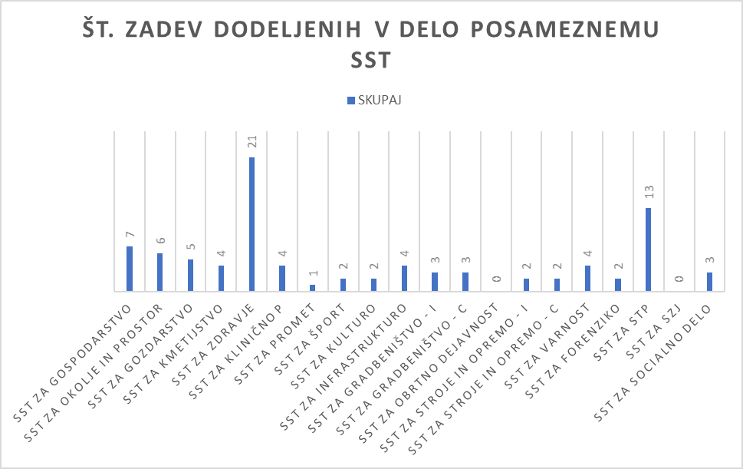

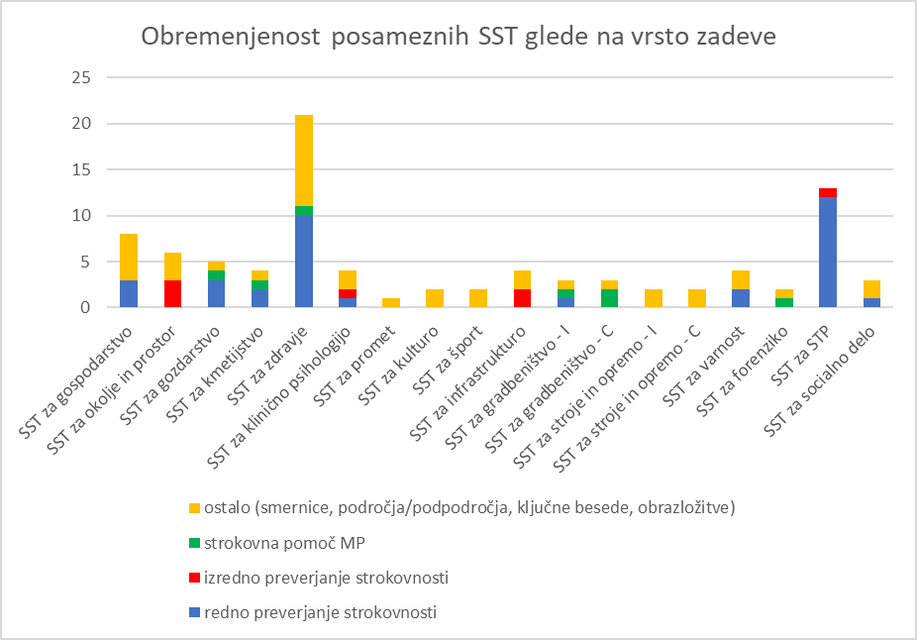

* 1. Število ustanovljenih začasnih strokovnih teles z opredelitvijo vsebine obravnavanih zadev

Strokovni svet je v letu 2022 ustanovil deset (10) začasnih strokovnih teles, ki so opravila bodisi redno preverjanje strokovnosti bodisi naloge v okviru postopkov izrednega preverjanja strokovnosti posameznih sodnih izvedencev, sodnih cenilcev in sodnih tolmačev, ter pripravila mnenja na podlagi zaprosila ministrstva za strokovno pomoč v posameznih zadevah.

|  |  |  |  |
| --- | --- | --- | --- |
| **LETO 2022** | **redno preverjanje strokovnosti** | **izredno preverjanje strokovnosti** | **strokovna pomoč MP** |
| **vsebina** | tolmačenje  varnost  kmetijstvo in gozdarstvo | tolmačenje  geodezija  klinična psihologija in  psihiatrija | zdravje - nasilje v družini  geodezija |
| **število ustanovljenih ZST** | **4** | **4** | **2** |

# SPREMLJANJE SISTEMSKIH, RAZVOJNIH IN STRATEŠKIH VPRAŠANJ S PODROČJA SODNEGA IZVEDENSTVA, SODNEGA CENILSTVA IN SODNEGA TOLMAČENJA

Strokovni svet je na vseh petih rednih sejah v okviru točke dnevnega reda, ki se je nanašala na spremljanje stanja novele ZSICT ter novele Pravilnika o sodnih izvedencih, sodnih cenilcih in sodnih tolmačih (PSICT) spremljal normativno dejavnost ministrstva. Strokovni svet je pri oceni stanja ZSICT podajal razloge za njegovo spremembo, pri čemer je ministrstvo spomladi pripravilo osnutek predloga novele ZSICT, ki je bila posredovana članom Strokovnega sveta. Člani Strokovnega sveta so podali svoje pripombe na novelo, ta pa je sedaj v postopku usklajevanja na ministrstvu. Ključni cilj novele ZSICT z vidika Strokovnega sveta ostaja ustanovitev Zbornice SICT s podanimi pravnimi temelji in oblikovanim finančnim vidikom za organizacijo zbornice.

# STROKOVNA MNENJA V POSTOPKIH IMENOVANJ, RAZREŠITEV TER DISCIPLINSKIH POSTOPKIH

Strokovni svet ima na podlagi 7. člena ZSICT vrsto pristojnosti, med drugim podaja tudi strokovna mnenja v postopih imenovanja sodnih izvedencev, sodnih cenilcev in sodnih tolmačev ter strokovna mnenja v disciplinskih in razrešitvenih postopkih že imenovanih sodnih izvedencev, cenilcev in tolmačev.

Strokovni svet v letu 2022 ni prejel nobenega zaprosila ministrstva, ki bi se nanašalo na postopke imenovanja sodnih izvedencev, sodnih cenilcev in sodnih tolmačev. Iz istega razloga tudi ni podal strokovnih mnenj v okviru disciplinskih in razrešitvenih postopkov, ki bi jih zoper posamezne sodne izvedence, sodne cenilce ali sodne tolmače vodilo ministrstvo.

# PREDLOGI IN POBUDE S PODROČJA SODNEGA IZVEDENSTVA, SODNEGA CENILSTVA IN SODNEGA TOLMAČENJA

Strokovni svet je na podlagi 7. člena ZSICT pristojen tudi za podajanje predlogov in pobud s področja sodnega izvedenstva, sodnega cenilstva in sodnega tolmačenja.

Člani Strokovnega sveta so sami ali v okviru društev, v katerih delujejo, ali preko Strokovnega sveta pristojnim organom s področja sodnega izvedenstva, cenilstva in tolmačenja podali **naslednje pobude**:

* sprememba 46. člena ZSICT glede dolžnosti posredovanja podatkov organov tudi kadar SICT pripravljajo izvedenska mnenja in cenitve na zahtevo strank stalni strokovni telesi za gradbeništvo);
* ureditev zavarovanja poklicne odgovornosti SICT (novela ZSICT);
* izvedba sodnih elaboratov po Zakonu o katastru nepremičnin (ZKN) – Društvo sodnih izvedencev in cenilcev geodetske stroke Slovenije DSICGEOS;
* ureditev plačila stroškov zunanjega izvajalca – izvajanje 4. točke 49. člena PSICT;
* deficitarnost podpodročja psihologija družine – pobuda za aktivnejše udeležbo psihologov v Strokovnem svetu;
* umestitev podpodročij preiskovalna psihologija in psihologija družine v ustrezno področje oz. oblikovanje novega področja;
* problematika imenovanja sodnih izvedencev psihološke stroke v tim izvedencev;
* pobuda glede prijave na razpise – informatizacija obremenjenosti posameznih SICT;
* pobuda Komisije za izvedenstvo na področju socialnega dela glede imenovanja sodnih izvedencev v družinskih zadevah;
* podaljšanje 5-letnega obdobja preverjanja strokovnosti za 64 dni zaradi epidemioloških razmer – Združenje stalnih sodnih tolmačev in pravnih prevajalcev Slovenije;
* pobuda glede ureditve varnosti sodnih izvedencev, sodnih cenilcev in sodnih tolmačev pri izvajanju nalog sodnega izvedenstva, cenilstva, tolmačenja;
* predlog stalnega strokovnega telesa za tolmačenje in prevode za določitev daljšega roka za pripravo strokovnega mnenja (to je najmanj 2 meseca), pri čemer naj se pri dodeljevanju zadev v delu upošteva tudi čas praznikov, počitnic in kolektivnih dopustov, ter na točnost vseh podatkov pri posredovanih dopisih;
* pobuda Društva socialnih delavk in delavcev Slovenije, da Ministrstvo za pravosodje obvesti sodišča o možnostih imenovanja sodnih izvedencev s področja socialnega dela v družinskih zadevah, skladno s presojo in zahtevami konkretnega primera, potrebnih znanj in veščin;
* problematika ocenjevanja po mednarodnih standardih ocenjevanja vrednosti (MSOV) ter dostopnost MSOV sodnim izvedencem in sodnim cenilcem, ki niso hkrati pooblaščeni ocenjevalci vrednosti – Združenje SICGRAS ter Slovensko društvo sodnih izvedencev in sodnih cenilcev za vrednotenje podjetij.

Strokovni svet je v letu 2022 predlagal **ureditev tolmačenj naslednjih predpisov in členov predpisov**:

* tolmačenje predpisov s področja električnih inštalacij in strelovodne zaščite;
* tolmačenje 43. člena PSICT v glede upoštevanja overitvene klavzule;
* tolmačenje 23. člena ZSICT;
* obširnejše tolmačenje nekaterih določb PSICT.

Strokovni svet je bil seznanjen z naslednjimi odgovori oziroma tolmačenji zakonodaje:

* s pojasnilom v zvezi s preverjanjem strokovnosti na podlagi 27. člena ZSICT;
* s  pojasnilom glede izvajanja četrtega odstavka 49. člena PSICT;
* s tolmačenjem 43. člena PSICT glede upoštevanja overitvene klavzul;
* s tolmačenjem pogoja nezdružljivosti dejavnosti iz 16. člena ZSICT in
* pojasnilom glede obračunavanja sodnega prevoda notarskega zapisa po 43. členu PSICT.

Z namenom reševanja specifičnih problematik je Strokovni svet v letu 2022 izvedel naslednje **sestanke**:

* sestanek z MOP – tolmačenje električnih inštalacij in strelovodne zaščite (MOP naj bi pristopil k realizaciji spremembe predpisov);
* sestanek s FURS – neobdavčitev plačil materialnih stroškov sodnim izvedencem, cenilcem in tolmačem, izplačanim na podlagi sklepov sodišč;
* sestanek z VSRS - komunikacija sodišče / sodnik – sodni izvedenec, cenilec, tolmač, možnosti identifikacije z izkaznico na narokih ter digitalizacije sodelovanja med sodišči in sodnimi izvedenci, cenilci in tolmači;
* sestanek glede dostopa do MSOV;
* sestanek s področja športa; v sklopih šport in varnost so vsebine, ki se prekrivajo znotraj sklopov, strokovnih področij in podpodročij;
* sestanek s področja problematike pomanjkanja sodnih izvedencev, ki delujejo na
* sestanek z VSRS, Okrajnim sodiščem v Ljubljani, Geodetsko upravo RS, DSICGEOS na temo izvedbe sodnih elaboratov po zakonu o katastru nepremičnin (ZKN);
* področju duševnega zdravja;
* več sestankov s predstavniki posameznih sklopov strokovnih področij in podpodročij sodnega izvedenstva in sodnega cenilstva z namenom umestitve strokovnih področij v sklope;
* sestanek z MP glede predloga novele ZSICT.

Strokovni svet je v medresorsko delovno skupino za izvedbo projekta za izboljšanje stanja na področju sodnega izvedenstva v družinskih zadevah in s tem položaja otrok v sodnih postopkih predlagal članico sodno izvedenko za strokovno področje medicine, podpodročje otroške in mladostniške psihiatrije, za namestnico članice pa sodno izvedenko za strokovno področje medicine, podpodročje otroške in mladostniške psihiatrije, saj je ocenil, da bosta lahko s svojim znanjem in izkušnjami uspešno in učinkovito prispevali k delu medresorske delovne skupine.

Strokovni svet se je v letu 2022 seznanil oziroma obravnaval naslednje problematike:

* seznanitev z dopisom Društva prevajalcev in tolmačev Slovenije, in sicer da so v okviru javnega naročila Generalnega sekretariata Vlade RS dosegli umik tretjega sklopa, ki se je nanašal na prevajanje s sodno overitvijo, in s tem se je sodne prevode izvzelo iz predmetnega naročila, v katerem je bil kriterij najnižja cena;
* seznanitev z dopisom Društva sodnih izvedencev in cenilcev geodetske stroke Slovenije glede sestanka med GURSom, sodstvom in sodnimi izvedenci geodezije in pozval Ministrstvo za okolje in prostor k zmanjšanju škode, nastale z uveljavitvijo ZKN, objavljenim v Uradnem listu RS št. 54/21, in za vzpostavitev normalnega stanja ter zapisnikom sestanka na to temo;
* seznanitev s problematiko uporabe MSOV; sodni cenilci so po slovenski zakonodaji zavezani k uporabi MSOV, ki pa nikjer niso uradno javno objavljeni. Slovenski inštitut za revizijo (v nadaljnjem besedilu: SIR), ki uradno prevaja te standarde v Sloveniji, zahteva za dostop do uradnega prevoda plačilo in pri tem uveljavlja svoje avtorstvo;
* seznanitev z dopisom Urada vlade za narodnosti glede prepoznavanja zgodnjih in prisilnih porok v romskih skupnosti in ukrepanje v teh primerih, in sicer zlasti s priporočilom, da se dopolnijo Smernice za opravljanje sodnoizvedenskega dela na področju psihologije in Splošne in posamične strokovne smernice za izdelavo izvedenskega mnenja za področje socialno delo, tako da se na seznam priporočene literature obeh smernic doda tudi Priročnik o prepoznavanju zgodnjih in prisilnih porok v romski skupnosti ter o ukrepanju v teh primerih. O predlogu Urada vlade za narodnosti je obvestil Zbornico kliničnih psihologov Slovenije, ki je pripravila Smernice za opravljanje sodnoizvedenskega dela na področju psihologije, ter Društvo socialnih delavk in delavcev Slovenije, ki je pripravilo Splošne in posamične strokovne smernice za izdelavo izvedenskega mnenja za področje socialno delo. Prav tako je Zbornico kliničnih psihologov Slovenije, Društvo socialnih delavk in delavcev Slovenije, Slovensko zdravniško društvo – Sekcija sodnih izvedencev za psihiatrijo ter Društvo psihologov Slovenije obvestil, da je Urad Vlade RS za narodnosti izrazil pripravljenost organiziranja posebnega strokovnega izobraževanja (ali več njih) za sodne izvedence relevantnih strok, na katerih bi se obravnavala predmetna problematika ter predlagal, da se z uradom predhodno aktivno povežejo.
* seznanitev z odgovorom Zbornice kliničnih psihologov Slovenije na dopis Zveze prijateljev mladine Slovenije glede njihovih ugotovitev glede izzivov, s katerimi se soočajo otroci in mladostniki na področju pravosodja;
* seznanitev s poročili društev o opravljenih nadzorih v letu 2021 skladno s tretjim odstavkom 3. člena ZSICT, in sicer Društva SICOS, Društva SICGRAS, Združenja SICKMET in Slovenskega društva sodnih izvedencev in cenilcev za vrednotenje podjetij;
* seznanitev s statistiko, izdelano s strani ministrstva, ki pa je pomanjkljiva glede na predhodne statistike za pretekla leta, ki je bila izdelana s strani strokovnega sveta, na podlagi izjav o delu sodnih izvedencev, cenilcev in tolmačev za leto 2021.

# POTRDITEV SPLOŠNIH IN POSAMIČNIH SMERNIC ZA IZDELAVO IZVEDENSKIH MNENJ, CENITEV IN TOLMAČENJ

Strokovni svet je na 24. redni seji potrdil **Splošne in posamične strokovne smernice za izdelavo izvedenskih mnenj za področje socialno delo,** ki jih je pripravilo Društvo socialnih delavk in delavcev Slovenije v okviru Komisije za sodno izvedenstvo na področju socialnega dela**,** na 26. redni seji pa je potrdil smernice, ki jih je pripravilo Združenje SICOS,in sicer **Splošne in posamezne smernice za izdelavo izvedenskega mnenja in cenitvenega poročila za sklop stroji in oprema**.

Strokovni svet je vse sodne izvedence, imenovane za strokovno področje psihologija, seznanil z dostopnostjo Splošnih smernic za opravljanje sodno-izvedenskega dela na področju psihologije in Smernic za sodnoizvedensko klinično-psihološko delo na področju starševstva in skrbništva na spletni strani https://www.gov.si/zbirke/delovna-telesa/strokovni-svet-za-sodno-izvedenstvo-sodno-cenilstvo-in-sodno-tolmacenje/.

# IZVEDENE AKTIVNOSTI GLEDE USTREZNOSTI NABORA STROKOVNIH PODROČIJ, STROKOVNIH PODPODROČIJ TER JEZIKOV V IMENIKU SODNIH IZVEDENCEV, SODNIH CENILCEV IN SODNIH TOLMAČEV

Strokovni svet je v letu 2022 pričel z urejanjem strokovnih področij in podpodročij sodnega izvedenstva in cenilstva po sklopih. Uvrstitev strokovnih področij in jezikov sodnih izvedencev, cenilcev in tolmačev je določena na podlagi Pravilnika o uvrstitvi strokovnih področij in jezikov v posamezen sklop strokovnih področij in jezikov (Uradni list RS, št. 30/19), slednjega pa na predlog Strokovnega sveta izda minister, pristojen za pravosodje (peti odstavek 6. člena ZSICT).

Ker se številna strokovna področja in tudi podpodročja med sabo vsebinsko prekrivajo, nekatera pa bi bilo potrebno preimenovati ali celo izbrisati, nekatera pa na novo uvesti, je Strokovni svet skupaj z Ministrstvom za pravosodje z namenom smiselne ureditve področij, podpodročij in jezikov po sklopih pripravil terminski plan sestankov. Vsak član Strokovnega sveta skladno s četrtim odstavkom 6. člena ZSICT zastopa posamezen sklop strokovnih področij oziroma jezikov, zato so na sestankih sodelovali člani in namestniki članov Strokovnega sveta.

Sestanki so bili v prvi fazi izvedeni po posameznih sklopih strokovnih področij, v drugi fazi pa so bili na sestankih sklopi obravnavani skupaj.

Na podlagi slednjih je bilo podanih več konstruktivnih predlogov članov in namestnikov članov Strokovnega sveta o ureditvi posameznih strokovnih področij in podpodročij in umestitvi strokovnih področij po sklopih, hkrati pa je Strokovni svet pri tem pristopil tudi k podajanju opisov strokovnih področij in zlasti strokovnih podpodročij sodnega izvedenstva in cenilstva. Na podlagi prvega odstavka 14. člena ZSICT namreč seznam strokovnih področij in podpodročij sodno izvedenskega ali sodno cenilskega dela oziroma jezikovnih področij ter njihov opis določi ministrstvo na obrazložen predlog Strokovnega sveta in ga objavi na spletni strani. Po izvedenih sestankih v mesecih od septembra do vključno novembra 2022 je več strokovnih področij s podpodročji pridobilo nujno potrebne opise in ključne besede, ki bodo, po njihovem sprejemu, pripomogli k hitrejši in strokovno oziroma vsebinsko smiselni postavitvi sodnih izvedencev in cenilcev v sodnih postopkih, saj bodo sodišča po vpogledu v tovrstne opise lažje prepoznala tiste strokovne profile, ki jih v konkretnih primerih potrebujejo. Opisi in ključne besede pa bodo namenjene zahtevanemu strokovnemu znanju za kandidate za sodne izvedence in sodne cenilce po posameznih strokovnih področjih in podpodročjih.

Ponovno zastavljeni cilj v letu 2022 je, da bi do konca leta 2023 za večino strokovnih področij in podpodročij izvedenskega in cenilskega dela uredili tako smiselno umestitev v sklope, smiselno preimenovanje in razporeditev področij in podpodročij ter pridobili njihove opise.

# DRUGO

Predsednik Strokovnega sveta se je udeležil slovesnosti ob 10. obletnici Združenja stalnih sodnih tolmačev in pravnih prevajalcev Slovenije ter sodeloval na decembrski zaprisegi novih sodnih izvedencev in sodnih tolmačev.

# ZAKLJUČEK

Strokovni svet, navzlic ogromnim prizadevanjem, pri čemer delamo še vedno pro bono, kot institut ni bil pretirano uspešen, saj so pri realizaciji številne ovire tako sistemske kakor druge.

**Delno doseženi cilji**:

* Strokovna področja in podpodročja sodnega izvedenskega ali sodnega cenilskega dela oziroma jezikovna področja (po sklopih).

Cilj oziroma namen: nastanek brošure strokovnih področij in podpodročij (s ključnimi besedami in opisi), ki bo vsebinsko dopolnjeval Pravilnik o uvrstitvi strokovnih področij in jezikov v posamezen sklop strokovnih področij in jezikov;

* nova strokovna področja in podpodročja ter jeziki in njihovo umeščanje v Pravilnik o uvrstitvi strokovnih področij in jezikov v posamezen sklop strokovnih področij in jezikov;
* potrditev Splošnih in posamičnih smernic za izdelavo izvedenskih mnenj, cenitev in tolmačenj oziroma prevodov na področju strojev in opreme ter socialnega dela;
* prizadevanja k reševanju problematike pomanjkanja sodnih izvedencev na določenih deficitarnih področij.

**Nedoseženi cilji**:

* Ustanovitev Zbornice sodnih izvedencev, sodnih cenilcev in sodnih tolmačev Slovenije;
* Sprememba Zakona o sodnih izvedencih, sodnih cenilcih in sodnih tolmačih:
* pobuda za spremembo 13. člena glede določitve sejnin in plačila za delo, opravljenega na podlagi pristojnosti Strokovnega sveta, dana že v marcu 2019;
* stališča in zahteve Strokovnega sveta po spremembi/dopolnitvi zakonodaje so podane v oceni stanja (evalvaciji) ZSICT;
* pravne, finančne in druge podlage za ustanovitev Zbornice sodnih izvedencev, sodnih cenilcev in sodnih tolmačev Slovenije.
* Pravilnik o sodnih izvedencih, sodnih cenilcih in sodnih tolmačih (Ur. l. RS, št.84/18, 148/21) – datum začetka veljavnosti novele: 30. 9. 2021
* poziv MP, da se nemudoma napiše razlagalni dokument (enovita sodna praksa, pritožbe SICT), saj so nekatere določbe po mnenju Strokovnega sveta nejasne;
* podcenjeno strokovno delo in neurejeno priznavanje celovitih stroškov SICT s strani sodišč;
* stimulacija za delo SICT v trenutni noveli Pravilnika SICT ni podana v zadostni meri.
* Prizadevanje za izboljšanje položaja SICT kot pomočnika sodišč in avtonomijo stroke.
* Prizadevanje za vzpostavitev komunikacije sodišče/sodnik – SICT, vključno s povratno informacijo po izdani sodbi, na podlagi katere bi bilo mogoče izboljšati kakovost dela SICT:
* dokazna vrednost izvedenskega mnenja (zaupanje končnih uporabnikov v izvedensko mnenje: sodišč, strank);
* kakovost cenitvenih mnenj (zaupanje končnih uporabnikov v cenitev: sodišč, strank)
* kakovost tolmačenja/prevajanja in znakovnega jezika.
* Ureditev problematike nadzora nad kakovostjo in strokovnostjo SIC (3. točka 3. člena ZSICT) za nečlane društev/združenj SICT.
* Prizadevanja za spremembo sklepov sodišč o priznanem plačilu za delo z vidika davčne obravnave (Vrhovno sodišče, MP, FURS, Strokovni svet).
* Neobdavčitev plačil kot nadomestil dejanskih stroškov SICT po sklepih sodišč (MP, FURS, Strokovni svet).
* Ureditev pravne podlage, ki bi SICT varovala pred sprožitvijo morebitnih sodnih postopkov za opravljeno delo v okviru statusa SICT.
* Ureditev zavarovanja odškodninske odgovornosti SICT.
* Skrb za varnost SICT (pri naboru podatkov v javnem imeniku SICT naj se upošteva želja SICT).
* Digitalizacija - elektronsko poslovanje s sodišči.
* Problematika enakomernejše obremenjenosti posameznih SICT (neobremenjenost vs. preobremenjenost posameznih SICT).
* Sistemska ureditev strokovnega izpopolnjevanja/izobraževanja SICT in kandidatov za SICT.
* Zagotovitev prostega dostopa do javnih baz podatkov.
* Izkaznica SICT in njena uporabnost (kot jo določa 17. člen PSICT):
* Sodni izvedenci, sodni cenilci in sodni tolmači imajo izkaznico, s katero se izkažejo pri opravljanju dela sodnega izvedenstva, sodnega cenilstva in sodnega tolmačenja. Z obstoječo izkaznico ni dosežena identifikacija sodnega izvedenca, sodnega cenilca in sodnega tolmača na naroku – potreba po procesni spremembi. Izkaznica SICT (17. člen ZSICT): dopolniti tako, da bo na ustnih narokih izkaznica sodnega izvedenca / sodnega cenilca / sodnega tolmača zagotavljala potrebne podatke in da izpraševanje sodnega izvedenca, sodnega cenilca ali sodnega tolmača o osebnih podatkih ne bo več potrebno.
* 23. člen ZSICT – dolžnost sporočanja podatkov: SICT moramo do konca januarja za preteklo koledarsko leto posredovati Ministrstvu za pravosodje pisno izjavo:
* o delu v prejšnjem koledarskem letu (poročevalsko obdobje), ki vsebuje podatke o izvedenskih mnenjih, cenitvah oziroma prevodih ali tolmačenjih, in sicer: o številu izdelanih izvedenskih mnenj, cenitev ali prevodov oziroma opravljenih tolmačenj in njihovih dopolnitev ter nazive državnih organov, ki so zahtevali izvedbo njegovega dela - statistično obdelavo podatkov, ki so z vidika Strokovnega sveta pomembni za analizo stanja na posameznih področjih, Strokovni svet ne prejeme s strani ministrstva, temveč jo izdeluje predsednik.

Zaradi učinkovitosti dela in ogromne količine gradiva za vsako redno sejo predlagamo uvedbo prenosnih računalnikov na sejah Strokovnega sveta.

Naj zaključimo z mislijo Aristotela: Upanje so sanje budnih.